华中农业大学本科课程考试试卷
考试课程与试卷类型：大学物理学A（A卷） 姓名：
学年学期：2014-2015-1 学号：
考试时间：2015-1- 班级：

一、判断题（判断下列表述，正确的在答题纸上相应位置把T涂黑，错误的在答题纸上相应位置把F涂黑，每小题2分，共10分.）
1．洛伦兹力总与速度方向垂直，所以带电粒子在磁场中的运动轨迹必定是圆.
2．尺寸相同的铜环和铝环适当放置，使通过两环的磁通量的变化率相等，则两环中的感应电流相等.
3．由惠更斯-菲涅耳原理，已知光在某时刻的波阵面为S，则S的前方某点P的光强决定于波阵面S上各点发出的子波传到P点的光强之和.
4. 热量可以从高温物体传到低温物体，也可以从低温物体传到高温物体.
5. 若一个电子和质子具有相同的动能，则电子的德布罗意波长较大.
二、单项选择题（从下列各题四个备选答案中选出一个正确答案，并将其代号在答题卡上相应的位置涂黑，每小题2分，共20分.）
1. 如果一质量为m的谐振子在力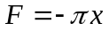的作用下沿x轴作简谐运动，该振子的运动周期为（）.
(A) 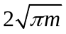 (B) 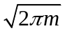 (C) 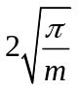 (D) 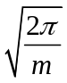
2.在同一介质中，两列相干的平面简谐波强度之比是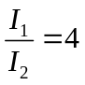，则两列波的振幅之比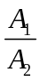为（）.
(A) 16 (B) 8 (C) 4 (D) 2
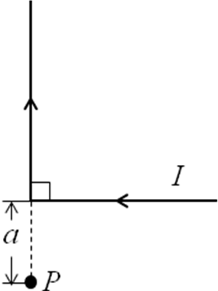
3. 如图所示，一无限长直导线被弯成直角，通以电流I，
则P点处磁场大小和方向为（）.
(A) 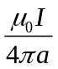，垂直纸面向里 (B) ，垂直纸面向外
(C) 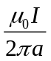，垂直纸面向里 (D) ，垂直纸面向外
4. 关于位移电流的叙述，错误的是（）.
(A) 位移电流是由变化的电场激发的
(B) 位移电流可以产生磁场
(C) 位移电流必须有导体做回路
(D) 位移电流与电位移矢量有关
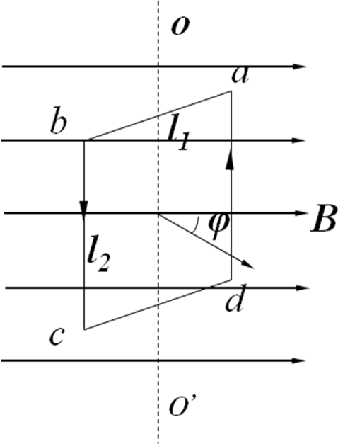
5．如图所示，可绕OO’轴转动的矩形线圈abcd置于匀强磁场中，
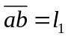,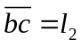,线圈平面法线方向与磁感应强度B方向的夹角为，
线圈中电流为I，则线圈所受磁力矩的大小和方向为（）.
(A) 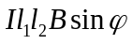，沿OO’方向 (B) ，沿O’O方向
(C) 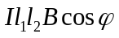，沿OO’方向 (D) ，沿O’O方向
6. 在折射率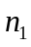的照相机镜头表面涂有一层折射率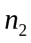的MgF₂增透膜（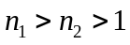），若此膜仅适用于波长的光，则此膜的最小厚度为（）.
(A) 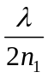 (B) 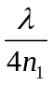 (C) 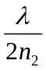 (D) 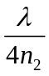
7. 一电风扇以初角速度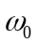绕其轴转动，空气的阻力矩与角速度成正比，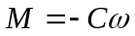，比例系数C为一常量. 若电风扇对其轴的转动惯量为J，经过多少时间后其转动角速度减少为初角速度的e⁻¹倍（）.
(A) 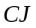 (B) 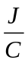 (C) 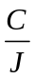 (D) 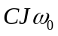
8. 电子位置的不确定量为5.0×10⁻¹¹ m，其速率的不确定量不小于（）.（电子质量m=9.1×10⁻³¹kg，普朗克常量h=6.63×10⁻³⁴J⋅s）
(A) 1.2 m⋅s⁻¹ (B) 1.2×10² m⋅s⁻¹ (C) 1.2×10⁴ m⋅s⁻¹ (D) 1.2×10⁶ m⋅s⁻¹
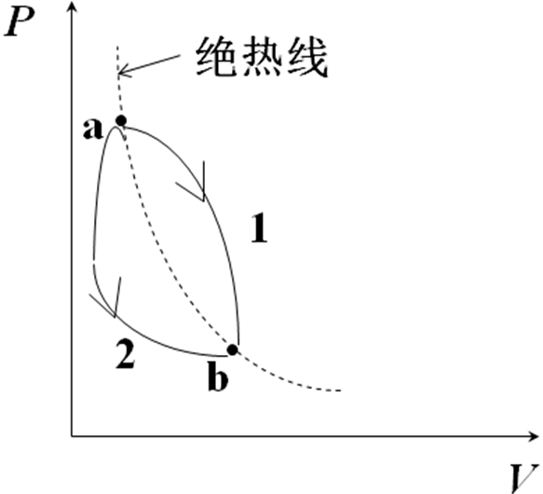
9． 如图，虚线是绝热线，a、b两状态位于绝热线上，理想气体若经历过程1、2从态a变化到态b，则关于气体的温度变化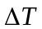，从外界吸热Q，以及熵变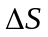的说法正确的是（）.
(A) 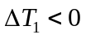，Q₁<0，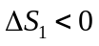
(B) 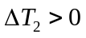，Q₂<0，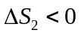
(C) ，Q₁>0，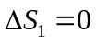
(D) ，Q₂<0，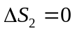
10. 在两板相距为d的平行板电容器中，插入一块厚2d/3的相对介电常数为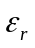的大介质平板，则电容变为未插入前的（）倍.
(A)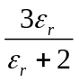 (B)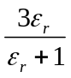 (C)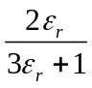 (D)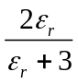

三、应用题（将解答过程填写在答题纸上相应位置，本题12分）
老鹰眼睛的瞳孔直径约为5mm，问其最多飞翔多高时可看清地面上身长10cm的老鼠？设光波长为600 nm．

四、计算题（将解答过程填写在答题纸上相应位置，三小题，每题15分，共45分.）
1.已知半径为R的铜线中通过电流I，假设电流在导线截面上均匀分布．求：（1）导线内磁感应强度的分布；（2）导线外磁感应强度的分布．

2. 波长为600 nm的单色光垂直入射在一光栅上，第二级主极大出现在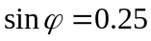处，第三级缺级．试求：（1）光栅常数；（2）光栅上狭缝的宽度；（3）在-90º<<90º范围内，实际呈现的全部主极大级数．

3. 一台利用地热发电的热机工作于温度为227℃的地下热源和温度为27℃的地表之间．假定该热机每小时能从地下热源获取1×10¹² J的热量，试计算其理论最大功率是多少？

五、简答题（将解答过程填写在答题纸上相应位置，本题13分.）
1. 请举例说明偏振光在生活中的应用（本题7分）
2．新闻报道中常出现“能源危机”的提法，这与能量守恒定律矛盾吗？请解释说明。（本题6分）

附录1：部分物理公式
部分热力学公式：理想气体压强公式：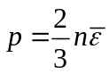；平均平动动能：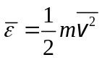；理想气体温度公式：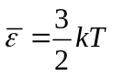；速率分布函数：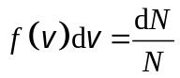；麦克斯韦分子速率分布律：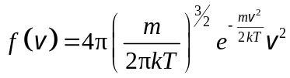；平均自由程：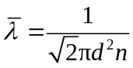；热机循环效率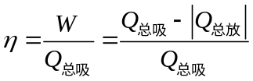；熵变：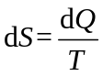（可逆过程）；
部分电磁学公式：麦克斯韦方程组： 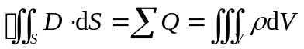、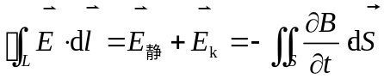、 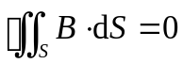、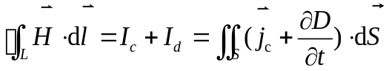；电位移矢量：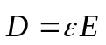,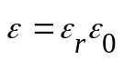；磁场强度：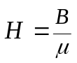，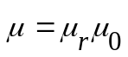；电势差：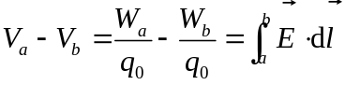；洛仑兹力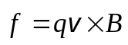；安培定律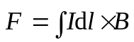；毕奥—萨伐尔定律：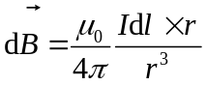；磁通量定义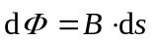；自感系数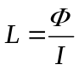；互感系数为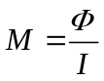；
其他公式：伯努利方程：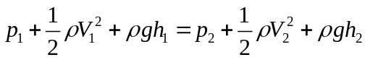；布儒斯特定律：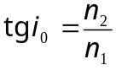；马吕斯定律：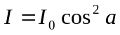；干涉条件：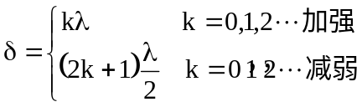；单缝夫琅禾费衍射：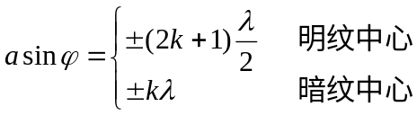；光栅衍射方程：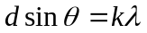；德布罗意公式：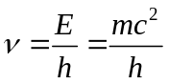，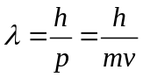. 不确定度关系：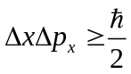，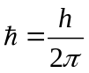. 简谐振动的动力学方程：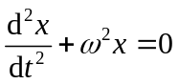
附录2：部分物理量
阿伏伽德罗常量N_{A}=6.02×10²³mol⁻¹ 摩尔气体常量R=8.31J·mol⁻¹·K⁻¹
标准大气压1atm=1.013×10⁵Pa 玻耳兹曼常量k=1.38×10⁻²³J·K⁻¹
真空中光速c=3.00×10⁸m/s 电子质量m_{e}=9.1×10⁻³¹kg
元电荷e=1.60×10⁻¹⁹C 真空中电容率ε₀= 8.85×10⁻¹² C²⋅N⁻¹m⁻²
真空中磁导率μ₀=4π×10^{－7}H/m=1.26×10^{－6}H/m 普朗克常量h = 6.63×10⁻³⁴ J⋅s

